Информация о проведении «Единого дня профилактики» 17.08.2018 в Цильнинском районе
17 августа 2018 г. на территории муниципального образования «Анненковское сельское поселение» Цильнинского района прошел «Единый день профилактики правонарушений». Население, трудовые коллективы были оповещены об этом через средства массовой информации, объявления в местах массового скопления жителей.
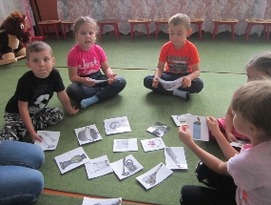
В проведении Дня профилактики активное участие принимали органы местного самоуправления, ОМВД, службы судебных приставов, представители комиссии по делам несовершеннолетних и защите их прав администрации МО «Цильнинский район», ГУЗ Большенагаткинская РБ, органы опеки, социальной защиты, представители МЧС, добровольные пожарная и народная дружины.
Были привлечены к участию в рейдах, родительских собраниях Совет общественности при УПП, Совет ветеранов.
В организациях образования и культуры были проведены следующие мероприятия:
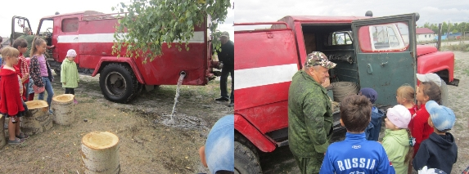
В рамках единого Дня профилактики правонарушений в МОУ Степноанненковской средней школе для учащихся 1-6 классов классные руководители совместно с учителем физической культуры провели игру-эстафету «Весёлые старты». Ребята проявили активность в борьбе за призовые места. По итогам эстафеты команды-победители были награждены грамотами. Классные руководители совместно с заместителем директора по воспитательной работе посетили детей, находящихся в социально опасном положении, а также детей, находящихся под опекой. Были составлены акты о посещении. Была организована выставка рисунков по ЗОЖ. Не только учащиеся школы, но и все желающие приняли участие в соревнованиях по настольному теннису.
В МОУ Пилюгинской начальной школе учитель начальных классов Григорьева Е.Е. провела беседу с детьми « От шалости к правонарушениям» с показом презентации. Ермолаева Г.А. организовала с обучающимися и воспитанниками детского сада спортивные соревнования «Россия начинается с меня». Мухаметзянова А.А. по итогам дня провела конкурс рисунков.
Не остались в стороне от этого мероприятия и самые маленькие жители села - дошколята. Воспитанники Степноанненковского детского сада «Ягодка» посетили пожарную часть. Познакомились с «пожарными» Назаровым И.Т. и Родионовым И.А. Они рассказали о своей работе, поговорили о страшных последствиях, к которым могут привести детские игры с огнем.
В детском саду прошла театрализована игра «Как Баба Яга со спичками играла». Ребята выбирали картинки (утюг, зажигалка, свеча..) и рассказывали почем из-за этих предметов может произойти пожар. А затем выбрали картинки (ведро, стакан, ваза..),при помощи которых, можно потушить огонь.
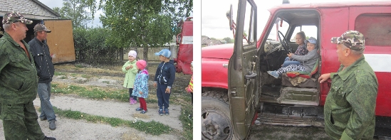
Затем, все отправились в пожарное ДПО, на встречу с членом Добровольной Пожарной Дружины Назаровым Иваном Тимофеевичем, который рассказал детям о пожарной машине, о случаях пожара, на которые они выезжали, и ответил на множество вопросов детей.
Ребятам разрешили сесть в машину и представить себя в роли пожарного, спешащего кому-то на помощь.
Перед детским садом воспитанников встретила воспитатель Киселёва Ольга Анатольевна, которой дети рассказали о экскурсии в пожарное ДПО и вместе с ней закрепили материал.
В детском саду в этот же день провели ролевую игру «Дорожные знаки - наши друзья-!», была организована выставка рисунков детей и родителей по Дорожной и Пожарной безопасности.
Беседа по правилам дорожного движения «Мои друзья- дорожные знаки»
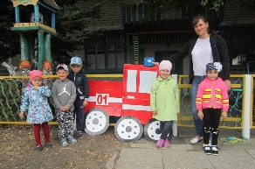
В здании школы была оформлена выставка рисунков «Детям спички не игрушка». На центральной площади села прошло тестирование населения «А если случится пожар…»
В конце мероприятия всем участникам раздали буклеты Добрые советы: «Как защитить себя и свой дом от пожара».
Членами народной дружины совместно с участковым уполномоченным ОМВД осуществлен рейд по выявлению несовершеннолетних, находящихся в позднее время на улице без сопровождения взрослых.
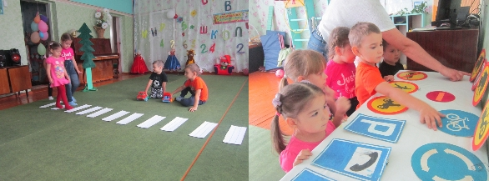
Также совместно членами пожарной дружины, народной дружины, УУП ОМВД, представителями администрации поселения были посещены граждане и семьи, находящиеся в социально опасном положении, неблагополучные и проблемные семьи, лица, состоящие на профилактическом учете в органах внутренних дел с которыми проведена профилактическая беседа и инструктаж по мерам пожарной безопасности.
Представителями Департамента Министерства здравоохранения, семьи и социального благополучия Ульяновской области по Цильнинскому району, отделением УОГКУСЗН по Цильнинскому району, комиссии по делам несовершеннолетних, ГУЗ «Большенагаткинская РБ», отдела опеки, администрации поселения был проведен ряд профилактических мероприятий.
В рамках единого дня профилактики правонарушений принимали участие в профилактическом рейде в МО «Анненковское сельское поселение», посетили 6 семей находящихся в социально опасном положении, 2 семьи стоящих на контроле, в том числе 4 многодетные семьи. При посещении с родителями проводились беседы о последствиях вредных привычек и формирования у них стремления к здоровому образу жизни, профилактики суицидального поведения несовершеннолетних.
- субсидии и компенсации 9 чел.;
- детское пособие 10 чел.
- СКЛ 8 чел
- ТСР 3 чел.
- консультация по многодетным 1 чел.
- ЕДК 8 чел.
- ЕДВ 3 чел.
- ЕДВ многодетным 2 чел.
- реализация сертификата «Семья» 1 чел.
- школьная форма 8 чел.
- выдача справок малообеспеченным на общежитие 2 чел.
- ЕДВ на проезд школьникам 7 чел.
- выдача справки на сухие смеси 2 чел.
- ЕДВ беременным 1 чел.
- выдача справки на бесплатное питание в школе 3 чел.
- продление удостоверения многодетной семьи 1 чел.
Всего оказано государственных услуг 69 человек.
Организована «горячая линия» для населения по мерам социальной поддержки — дано 39 консультаций.
Информация об итогах проведения «Единого дня профилактики» на территории муниципального образования «Анненковское сельское поселение» 23.08.2018
№ | Наименование мероприятия |  | ИТОГО
- Силы и средства задействованные в проведении «Единого дня профилактики»
1.1. | Задействовано лиц/транспорта в том числе: |  | 31/7
1.1.1. | сотрудников администрации (КПДН, образования, библиотечная и клубная система, спорт, и др.сотрудников администрации) |  | 13/1
1.1.2. | сотрудников ОМВД |  | 10/4
1.1.3. | сотрудников УФСИН |  | -
1.1.4. | сотрудников УФМС |  | -
1.1.5. | сотрудников УФСКН |  | -
1.1.6. | сотрудников УФНС (если участвовали) |  | -
1.1.7. | сотрудники прокуратуры |  | -
1.1.8. | Сотрудники ОСП (судебные приставы) |  | 2/1
1.1.9 | Членов добровольных дружин |  | 6/0
- Результативность «Единого дня профилактики»
2.1. |  | проверено объектов в том числе: | 40
2.1.2. |  | притонов | -
2.1.3. |  | проверено подвалов и чердаков | 4
2.1.4. |  | проверено единиц автотранспорта | 23
2.1.5. |  | проверено объектов торговли | 6
2.1.6. |  | проверено объектов хранения ТМЦ | 7
2.1.7. |  | Посещено образовательных организаций (школы, университеты техникумы) | 3
2.1.8. |  | Мероприятий в образовательных организациях | 8
2.1.9. |  | Количество родителей присутствующих на собраниях в образовательных организациях | 20
2.1.10. |  | Охват учащихся в образовательных организациях | 75
2.1.11. |  | Роздано тематических листовок и брошюр в образовательных организациях | 40
2.1.12. |  | Посещено библиотек и домов культуры | 2
2.1.13. |  | Роздано тематических листовок и брошюр в библиотеках и домах культуры | 30
2.1.14. |  | Охвачено человек при проведении мероприятий в библиотеках и домах культуры | 95
2.1.15. |  | Проверено мест скопления молодёжи | 3
2.1.16. |  | Посещено домов на предмет соответствия нормам пожарной безопасности | 8
2.1.17. |  | Родители, присутствующие на собраниях в образовательных организациях | 20
2.1.18. |  | Проверено лиц всего, в том числе: | 17
2.1.19. |  | ранее судимых | 3
2.1.20. |  | осужденных без лишения свободы | 2
2.1.21. |  | несовершеннолетних, состоящих на профилактическом учете в ПДН | 0
2.1.22. |  | семей несовершеннолетних, состоящих на профилактическом учете в КПДН | 1
2.1.23. |  | иностранных граждан и лиц без гражданства | 6
2.1.24. |  | квартир с массовой регистрацией иностранных граждан | -
2.1.25. |  | Др. лица | 5
- Итоги «Единого дня профилактики»
3. | Привлечено к административной ответственности, в том числе: |  | 9
3.1. | нарушение правил торговли |  | -
3.1.1 | употребление спиртных напитков |  | -
3.1.2. | мелкое хулиганство |  | -
3.1.3. | нарушение паспортно-визового режима |  | -
3.1.4. | нарушение правил дорожного движения |  | 8
3.1.5. | нарушение КоАП Ульяновской области |  | -
3.1.6. | Неисполнение родителями или иными законными представителями несовершеннолетних обязанностей по содержанию и воспитанию несовершеннолетних |  | -
3.2. | Проведено бесед всего, в том числе:
3.2.1. | с ранее судимыми |  | 3
3.2.2. | с осужденными без лишения свободы |  | 2
3.2.3. | с несовершеннолетними, состоящими на профилактическом учете в ПДН |  | -
3.2.4. | с семьями несовершеннолетних, состоящих на профилактическом учете в КПДН |  | 1
3.2.5. | с лицами, имеющими задолженность по оплате жилищно-коммунальных услуг |  | -
3.2.6. | с лицами, уклоняющимися от уплаты алиментов |  | 4
3.3. | Сходов граждан: |  | -
3.4. | Принято граждан на личном приеме. |  | 75
4. | Установлено, в том числе: |  | -
4.1. | лиц, скрывавшихся от суда и следствия, от контроля уголовно-исполнительной инспекции |  | -
4.2. | несовершеннолетних, самовольно ушедших из дома или мест пребывания |  | -
4.3. | нарушителей административного надзора |  | -
5. | Размещено информации в СМИ, в том числе: |  | 3
5.1. | Интернет сайтах |  | 2
5.1.1. | телеканалах |  | -
5.1.2. | радио |  | -

